# 月子餐

主要参考知乎答案，

**第一周**

清淡饮食

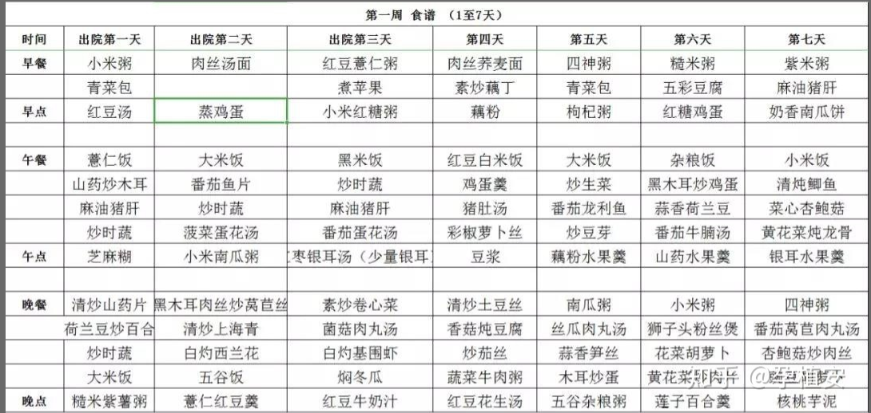

**第二周**

收缩内脏阶段：帮助内脏收缩，促进新陈代谢

在月子里吃水果建议都用温水先泡一下，不要吃过于生冷的食物

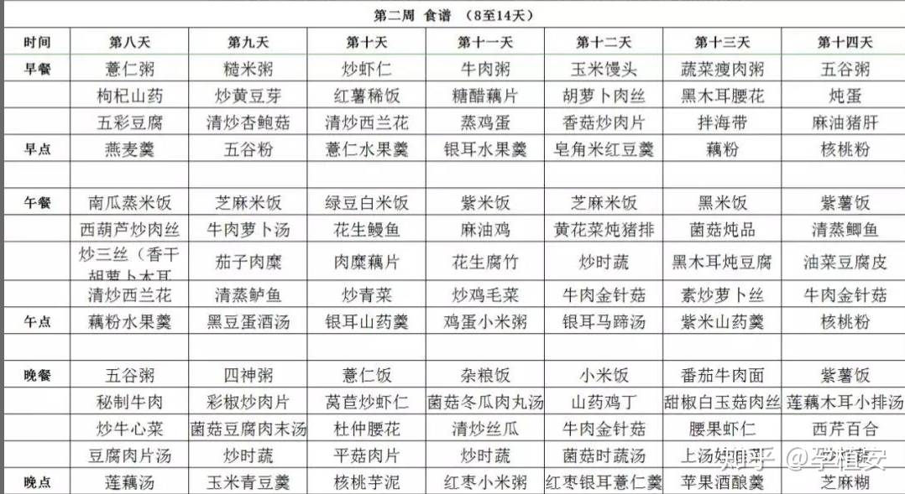

**产后第三周**

滋补进养阶段：安神滋补，促进泌乳

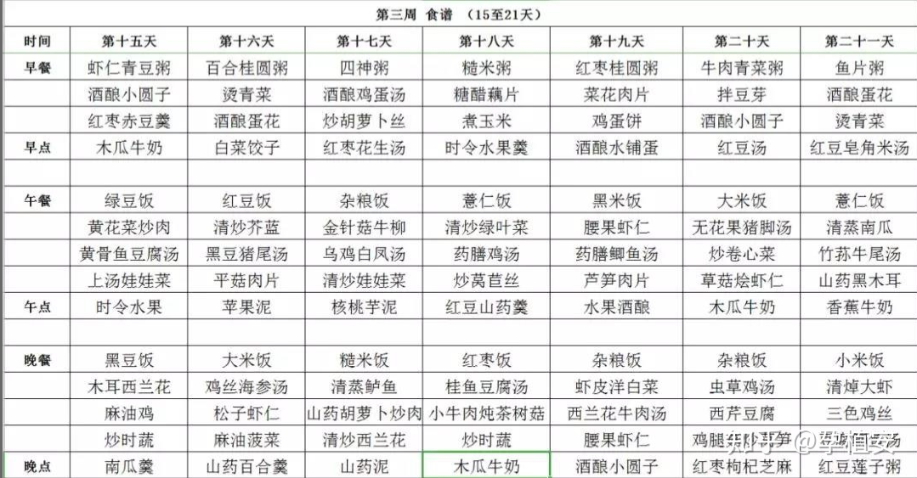

**产后第四周**

滋补进养二阶段：滋补进养，满足泌乳。

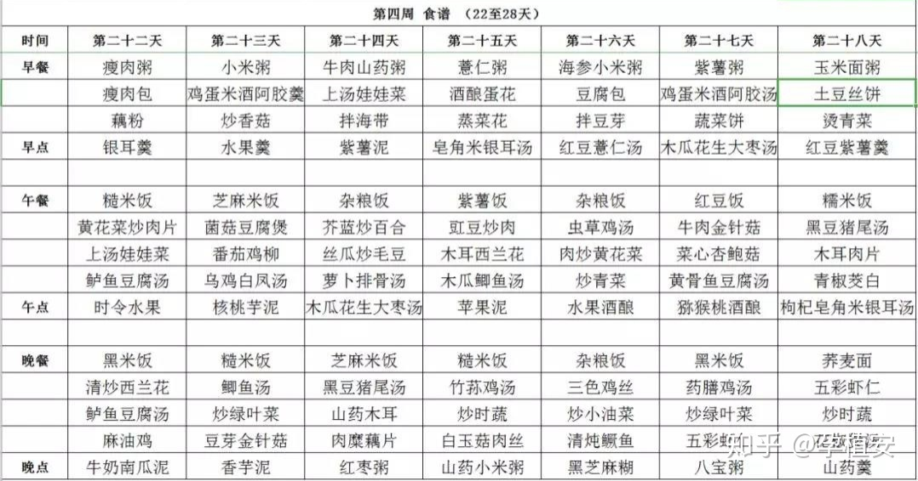

参考引用

月子餐该怎么安排？45个月子餐菜谱每天不重样的做给宝妈吃 - 小果妈妈的文章 - 知乎 <https://zhuanlan.zhihu.com/p/103366668>

26天金牌月嫂月子餐食谱大全，好吃又营养！ - 婴之宝babydepot的文章 - 知乎 <https://zhuanlan.zhihu.com/p/55615561>

孙俪月子餐5万4，她到底吃了些什么？ - 小森巴的文章 - 知乎 <https://zhuanlan.zhihu.com/p/23684406>

十年金牌月嫂推荐的28天超全月子餐！ - 孕植安的文章 - 知乎 <https://zhuanlan.zhihu.com/p/92928064>